单应性变换

1. 概念

单应性变换是几何中的一个概念，是一个从实射影平面到射影平面的可逆变换，直线在该变换下仍映射为直线。具有相同意义的词还包括直射变换、射影变换和射影性等，不过“直射变换”也在更广义的范围内使用。形式化地说，射影变换是一种在射影几何中使用的变换：它是一对透视投影的组合。它描述了当观察者视角改变时，被观察物体的感知位置会发生何种变化。射影变换并不保持大小和角度，但会保持重合关系和交比——两个在射影几何中很重要的性质。

单应性原理被广泛应用于图像配准，全景拼接，机器人定位SLAM，AR增强现实等领域。

1. 单应性矩阵

单应性变换又叫投影变换。平面投影变换是在三元素向量的齐次坐标下进行的线性变换，由一个3×3的非奇异变换矩阵H表示，具体如下：

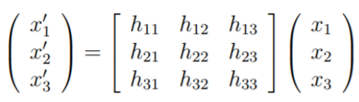

单应矩阵描述两个平面上的对应点之间的变换关系；同一个平面在任意坐标系之间都可以建立单应性变换关系；如下图（a）：plannar surface上的X点可以通过单应性矩阵H1和H2变换到image1和image2，（b）和（c）同理。

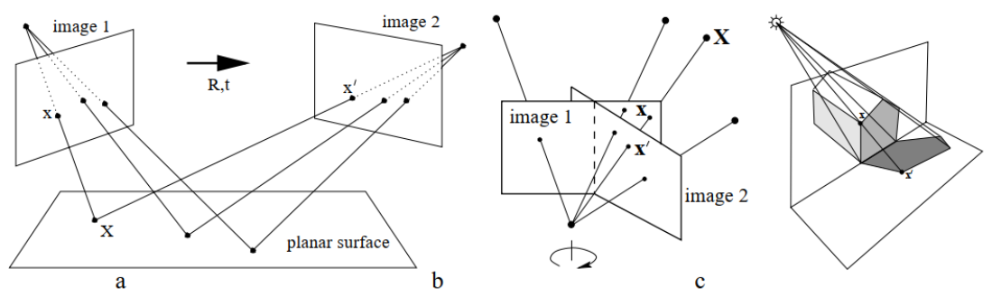

1. 实验结果

输入源图片和目标图片，如下：

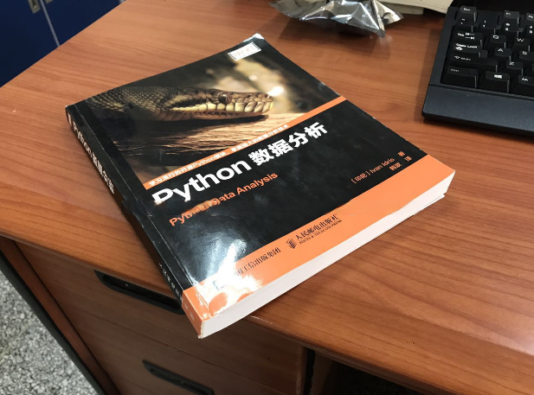



在经过单应性变换后，将源图片拉伸变换到目标图片：

